LIKOVNA UMETNOST (29. 5. 2020)

Danes boš slikal. Se še spomniš, kakšna so pravila pri slikanju? Zapolnjena mora biti celotna ploskev.

Pripravi si slikarski material – kar imaš doma (npr. voščenke, barvice, tempera barve, vodene barve …). Slikaš lahko na: risalni list, košček kartona, bel A4 list …

Prepričana sem, da si vsak dan zunaj. Verjetno si opazil, da so sedaj travniki polni raznoraznih cvetlic in trav. Danes boš naslikal travnik. Imaš dve možnosti:
- slikanje po opazovanju (odideš na travnik in tam slikaš) ali
- slikanje po spominu (odideš na travnik, si vse natančno ogledaš in doma naslikaš).

Pošiljam ti lepo misel, ki naj ti služi kot navdih pri tvojem likovnem ustvarjanju.
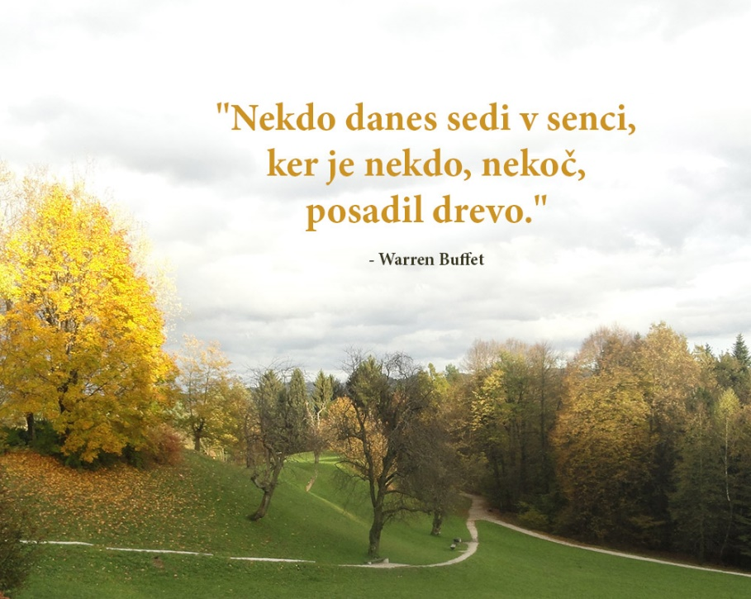

Si že posadil drevo?

